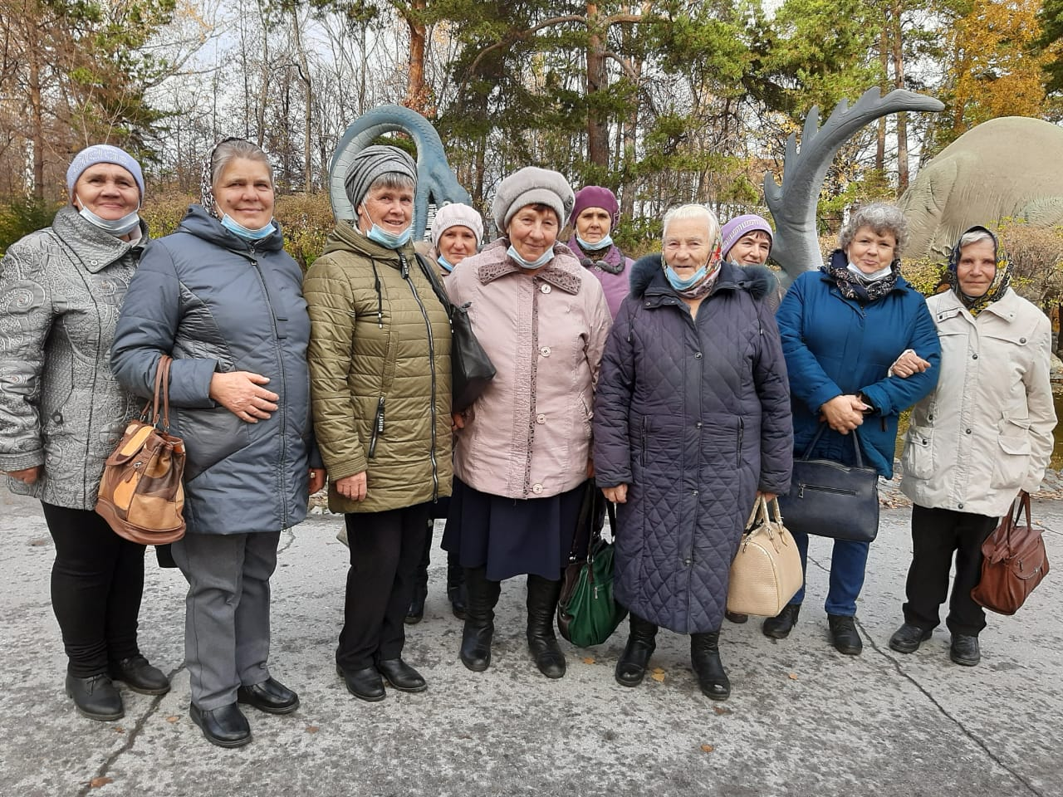

«Человека окружает огромный мир, в котором невозможно увидеть всё сразу, ведь он состоит из множества живых организмов. Именно для того, чтобы познавать мир и лучше взаимодействовать с животными, были созданы зоопарки…»

14 октября 2020 года Совет ветеранов Шурыгинского и Карасёвского МО посетили Новосибирский зоопарк.

Он расположен в сосновом лесу, огромные вековые деревья, а воздух чистый. Красивые дорожки, огромное количество места для отдыха, где можно не только отдохнуть, но и полюбоваться природой, подышать свежим воздухом.

Но особое место в зоопарке занимают животные, за которыми очень интересно наблюдать, например: белые и бурые медведи, страусы, норки, верблюды, леопарды, олени, обезьяны, кенгуру и многие другие, которых хотелось с нетерпением посмотреть.

Так же, кроме животных, в зоопарке встретились птицы. Каждая птица имеет свой окрас. Одни яркие, большие, другие серые и совсем неприметные.

На протяжении всего дня наши жители гуляли по зоопарку, слушали интересные истории и факты о жизни животных.

Это был незабываемый поход в зоопарк, который останется не только в памяти, но и на фотографиях.

